Издание Воздвиженской средней школы № 9 № 81
Апанасенковского района



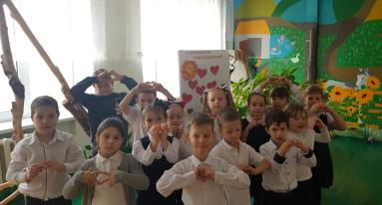

МАМИН ДЕНЬ

Уже стало традицией в последнее воскресенье ноября отмечать День Матери. Из поколения в поколение для каждого человека мама — самый главный человек в жизни. Становясь матерью, женщина открывает в себе лучшие качества: доброту, любовь, заботу и терпение. С каждым годом этот праздник всё больше входит в наши дома.
День Матери — это тёплый, сердечный праздник. И поэтому 26 ноября в нашей школе прошла акция «Пожелание детей» для мамы приуроченная ко «Дню матери». Учащиеся 1-4 классов сделали своими руками сердечки с пожеланиями и стихами для мам. Так же в классах прошли классные часы, посвященные этому прекрасному дню!
«... Мы любим сестру, и жену, и отца, но в муках мы мать вспоминаем...» Эти точные строчки лишний раз доказывают, что жизнь каждого из нас начинается на руках матери, которая становится самым близким и родным человеком. Традиция праздника берет начало из мистерий древнего Рима, где почитали Великую Марию — богиню, мать богов. Каждая страна имеет свою дату празднования. По Указу Б. Н. Ельцина Президента РФ в 1998 году в России днем матери считается последнее ноябрьское воскресенье.

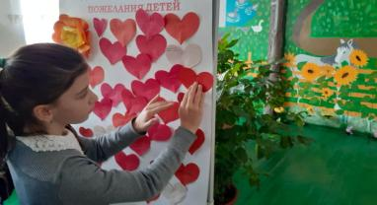

Этот праздник необходим, чтобы показать значимость, истинное предназначение женщины. Они хранят уют и тепло в доме, заботятся о своем чаде, нося его под сердцем, поддерживают, оберегают на протяжении всей жизни. В этот день принимают свои поздравления как уже состоявшиеся, так и готовившиеся к получению столь высокого звания, дамы. Мамы и бабушки получают цветы, подарки, поздравления от всех близких и родных. Во многих семьях стало доброй традицией готовить праздничный стол, устраивать вечерние посиделки.

В этот день хочется сказать спасибо всем мамам на планете за самый лучший подарок — жизнь! Дорогие наши мамы, поздравляем вас с Днем матери и желаем душевных сил, жизненной мудрости, ангельского терпения, женского счастья, взаимной любви и домашнего уюта. Спасибо вам, родные, за то тепло, нежность, ласку и заботу, которые вы так искренне нам отдаете. Желаем вам, наши дорогие, всегда и везде чувствовать себя нужными и любимыми.
Школьная Дума

ШКОЛЬНЫЕ НОВОСТИ
КТК – талантливым детям!

В ноябре были подведены итоги нашего любимого фестиваля-конкурса «КТК – талантливым детям, 2020!». Фестиваль направлен на поддержку одаренных ребят и помогает многим юным талантам определиться с выбором будущей профессии.
Организатором мероприятия выступил Каспийский Трубопроводный Консорциум (КТК). Для участия были приглашены творческие коллективы, ведущие свою деятельность в районах трассы прохождения нефтепровода КТК в Астраханской области, Республике Калмыкия, Ставропольском и Краснодарском краях, включая города Новороссийск, Астрахань, Элисту, Ставрополь и Краснодар.
Массу эмоций и ярких впечатлений получили все дети, участвующие в фестивале. Волнительное ожидание результатов было вознаграждено объявлением заслуженных наград.
Результаты конкурса:
Лауреат I степени в номинации «Эстрадный вокал»- Поиденчук Сфья
Лауреат II степени в номинации «Эстрадный вокал» - Мудракова Анастасия
Лауреат II степени «Художественное Театр» – Воронкова Дарья
Лауреат III степени в номинации «Эстрадный вокал» Поиденчук Елизавета
Лауреат III степени в номинации «Эстрадный вокал» Хасбулатова Софият
Лауреат III степени в номинации в номинации «Эстрадный танец» - группа «Ассорти»
Дипломанты I степени в номинации «Народные инструменты» ансамбль ложкарей «Русские узоры»
Диплом I степени в номинации «Эстрадный танец» - группа «Акварельки»
Диплом II степени в номинации «Художественное слово. Театр» – Новомлинова Диана

ПОЗДРАВЛЯЕМ НАШИХ РЕБЯТ!

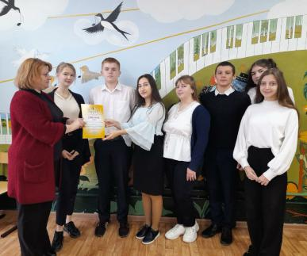

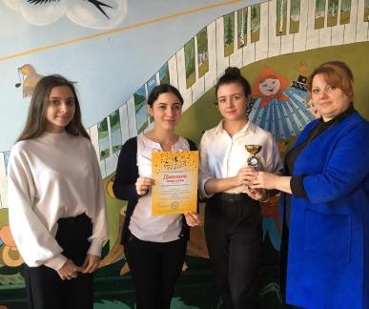

Награждение участников конкурса
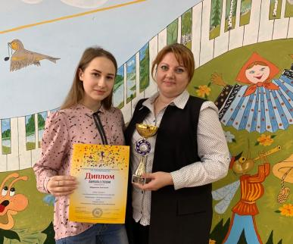

Мудракова Анастасия и Ю.В. Воронкова
Школьная Дума

ШКОЛЬНЫЕ НОВОСТИ
Поговорим о толерантности…

Толерантность. Что это такое? –
Если спросит кто-нибудь меня,
Я отвечу: «Это все земное,
То, на чем стоит планета вcя.

Международный день толерантности (терпимости) отмечается ежегодно 16 ноября. В рамках данного праздника с 16 по 21 ноября в нашей школе под лозунгом: «Толерантность – дорога к миру» прошли мероприятия, приуроченные к этому празднику.
«Толерантность» - это слово вобрало в себя несколько понятий: отношения к себе, к людям, к миру, общение с людьми… И все это сопряжено с добротой, любовью и терпением.
С самого раннего утра в школе было шумно и весело, стартом дня Толерантности была акции организованные волонтерами «Кто, если не мы» шарики дружбы «Я, ты, он, она, вместе целая страна!», «Дерево толерантности». «Кусочек сердца», в которой приняли участие ребята 1-4 классов,
В течение дня классные руководители провели тематические классные часы посвященные Дню толерантности.
В нашей школе учатся ребята разных национальностей, но они должны находить общий язык, общие интересы, дружелюбно относиться друг к другу. Помнить о том, что все мы разные, но все мы равны!
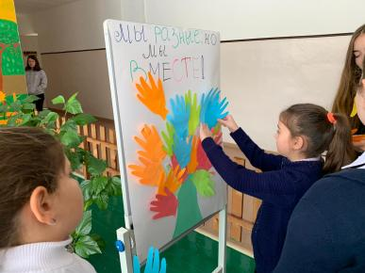

Участие в акции «Мы вместе»

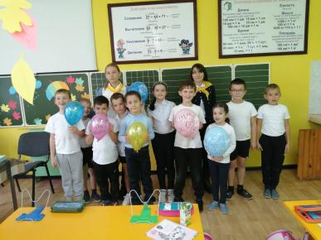

Волонтеры отряда «Кто, если не мы!»
и учащиеся 2 класса
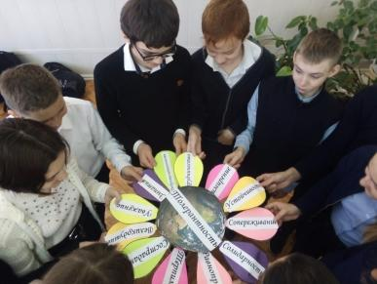

Учащиеся 7 класса
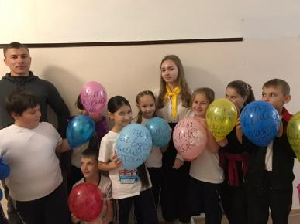

Шумак Д.А. , учитель физкультуры, волонтер Хуторная В. и учащиеся 3 класса

Школьная Дума

ШКОЛЬНЫЕ НОВОСТИ
Поговорим о толерантности…

«Толерантность – дорога к миру»
Международный день толерантности (терпимости) в нашей Воздвиженской школе отмечается ежегодно.
В рамках недели психологии, посвященной толерантности, в нашей школе проводились тематические классные часы, занятия, тестирования, конкурсы рисунков. Учащихся начальной школы приняли активное участие в акции "Дерево толерантности". Дети приклеивали ладошки разного цвета. Эти разноцветные ладошки символизировали то, что все люди на планете разные, но вместе они могут сделать много разных добрых дел. Детям очень понравилась акция "Дружные шарики", которая прошла под девизом: "Я, ты, он, она - вместе дружная семья!" Очень понравилась ребятам начальной школы акция "Кусочки сердца". Дети С большим удовольствием прикрепляли друг другу ленточки на грудь, как символ дружбы, сотрудничества, взаимопомощи.
В каждом классе прошли тематические классные часы. Так в нашем 4 классе был проведен классный час: "Планета толерантности". Основные цели мероприятия: знакомство детей с понятием «толерантность, толерантное отношение»; воспитание уважения и доброго отношения к другим людям; развитие коммуникативных навыков.
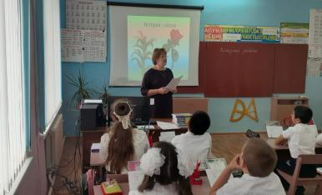

В ходе классного часа, дети узнали о том, что слово «толерантность» вобрало в себя несколько понятий: отношения к себе, к людям, к миру, общение с людьми… И все это сопряжено с добротой, любовью и терпением.

Ребята говорили о том, что у каждого человека свой характер, свои интересы, вкусы, привычки. Дети поняли то, что все разные, но мы должны жить в мире и согласии, в атмосфере взаимотерпимости и дружелюбия, деликатности. Поговорили о том, как важно уметь прощать, быть терпимым к недостаткам товарищей, радоваться успехам других людей и о том, к чему приводит неумение прощать.
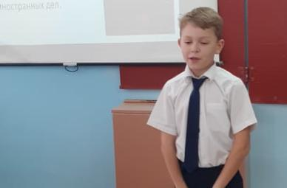

Терехов Кирилл читает стихотворение
Дети прочитали стихотворение "Добро и зло", "Толерантность", готовили сообщения об истории происхождения слова "толерантность". Затем ребята работали с предложенными ситуациями и отвечали на вопрос: « Как бы вы поступили в том или ином случае?», играли в игру «Приветствие», «Какой ты дома?». В конце мероприятия учителем была осуществлена обратная связь: обучающиеся ответили на вопросы. Понравился ли им классный час? Хотели бы они ещё раз поговорить о толерантности? Что было самым запоминающимся? В заключение дети с удовольствием посмотрели видеоролик "Давайте все дружить".
По итогам проведения внеклассных мероприятий, можно сделать вывод, о том, что Неделя толерантности в школе прошла на высоком, организационном уровне. Все мероприятия были тщательно спланированы и подготовлены организаторами и классными руководителями.
Классный руководитель 4 класса
Попкова А.В.

ШКОЛЬНЫЕ НОВОСТИ

День словаря
Ежегодно в Российской Федерации 22 ноября проводятся мероприятия, посвященные Дню словаря, которые направлены на сохранение русского языка, развитие грамотности и воспитания культуры речи.
В МКОУ СОШ № 9 с. Воздвиженское мероприятия, посвященные Дню словаря, состоялись 21 ноября 2020 г.
При проведении мероприятий использовались материалы, размещенные на официальном сайте www.деньсловаря.рф.
Обучающиеся 6-х классов приняли участие в викторине «Что я знаю о словарях?», ученики 8 класса подготовили сообщения на тему: «Словари русского языка», которые представили на уроке «Родной язык» (учитель Романенко Н.Н.). Для обучающихся 5, 7 классов Мудракова Е.И., учитель русского языка и литературы, подготовила презентацию на тему: «Словари – наши добрые помощники» и рассказала о словаре В.И. Даля, сопровождая рассказ занимательным видеоматериалом. А старшеклассники (9-11 класс) посетили школьную библиотеку. Мищенко Т.С., библиотекарь школы, подготовила для ребят мероприятие на тему: «Владимир Даль и его словарь».
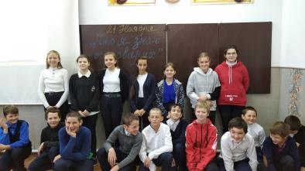

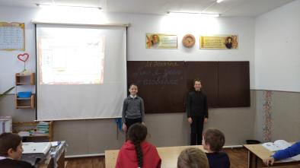

Учащиеся 6-х классов

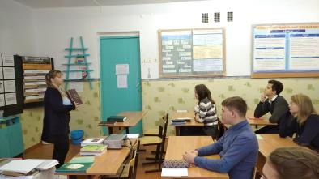

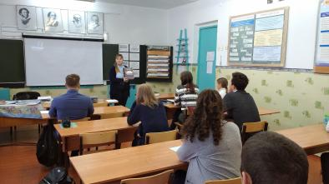

9 класс
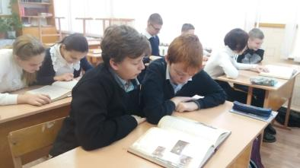

7 класс
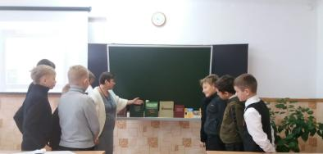

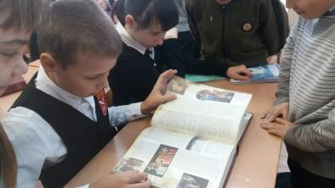

5 класс
Школьная Дума

ШКОЛЬНЫЕ НОВОСТИ

29 ноября в 6 « Б» классе прошел открытый классный час на тему «Веселые правила хорошего тона».
Целью классного часа было привитие культуры поведения, речи, общения учащихся; воспитание нравственно-этических качеств личности.
В настоящее время данная тема очень актуальна, так как роль этикета в воспитании детей огромна. Очень важно прививать детям правила поведения. Благодаря привитым нормам поведения, они понимают как нужно вести себя в тех или иных жизненных ситуациях.
Прежде всего, этикет для детей, как и этикет в целом, предусматривает хорошие манеры, которые станут неким звеном при сглаживании конфликтных ситуаций. Зачастую при близком общении могут возникнуть спорные моменты и даже в детских играх легко можно отследить возможность назревания ссоры только из-за того, что кто-то кого-то оскорбил.
Слово за словом, ситуация за ситуацией – и ребенок постепенно привыкнет к атмосфере вежливости, такта и дружелюбия. Удивительно, но, едва освоив речь, он начнет говорить все услышанные им ранее “спасибо”, “пока” и прочие вежливые слова, употребляя их сознательно и к месту.
Когда вежливые слова являются естественным и привычным фоном в повседневной жизни ребенка, его даже не придется специально к ним приучать. Он и сам переймет у старших членов семьи все вежливые выражения.
Перед проведением классного часа, была проведена подготовительная работа: сценки с участием учеников; подбор принадлежностей, предметов одежды для участников сценок; деление класса на группы; настройка оборудования для прослушивания и просмотра презентации; разработка раздаточного материала.
Классный час начался с игры с различными вариантами приветствия: мальчики кричали "Салют!",девочки говорили на французском "Бонжур!" и посылали воздушный поцелуй, а наши гости здоровались по-восточному, сложив ладони перед грудью, сделав маленький поклон и говорили "Салам алей-кум!"-"Здравствуйте!"

Для того, чтобы определить тему классного часа, мы просмотрели видеоролик из Ералаша « День вежливости». Во время классного часа дети играли в интересные игры, такие как « Кто больше вспомнит вежливых слов», «Произнеси фразу с разной интонацией», « Ошибки в ситуациях», « Этикет в пословицах», «Заменить «плохие» слова на «хорошие».
Также детьми были разыграны две сценки: « Обыкновенные слова» и « Петя заболел».
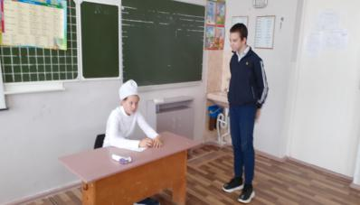

Калашников М. и Гадяцкий Я. (6 «Б» класс)
Просмотрев их, ребята сделали вывод, что, речевая культура человека зависит от его общей культуры, от знания и уважения родного языка.
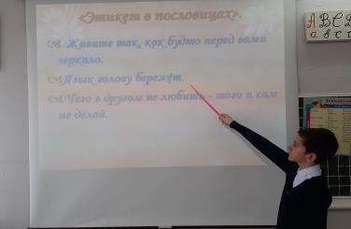

Гадяцкий И. (6 «Б» класс)
Одним из интересных заданий, предложенных детям было решение проблемных ситуаций. Работая в группах, дети очень активно обсуждали, как они поступили бы в той или иной ситуации. Высказывания были разные, но все очень интересные. В конце классного часа все дети получили памятки « Правила поведения в обществе». Классный час прошел в доброжелательной атмосфере, дети активно работали, с удовольствием принимали участие во всех играх.
Кл. руководитель 6 «Б» кл. Терехова Е.А.

ШКОЛЬНЫЕ НОВОСТИ

ПЕРВЫЙ СНЕГ
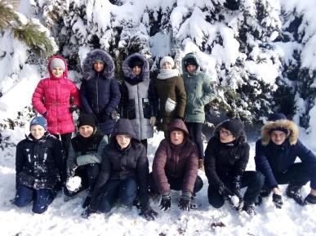

Что такое за окном?
Сразу в доме посветлело!
Это снег лежит ковром,
Самый первый, самый белый!
Природа в этом году нас неожиданно порадовала. Проснувшись утром, мы увидели первые снежинки, несмело плавающие в воздухе. Они садились на ветви деревьев, потом осмелели и постепенно укрыли своей красотой и свежестью всю землю. Первый снег - какая красота, все деревья, кустарники, трава и цветы покрылись белым покрывалом. Глядя на эту завораживающую красоту, поднимается настроение. Ребята из нашего класса наблюдали за снегом и восхищались им. Эмоций при виде первого снега нам было не сдержать! Для нас – это маленькое чудо.
В нашем классе сложилась хорошая традиция - при появлении первого снега выходить на улицу и играть снежки, лепить снеговика. И этот год не стал исключением. Поэтому, отправляясь в школу, мы уже знали, что сегодня, после уроков, нас ждет веселое мероприятие. С нетерпением ждали звонка, смотрели в окна и не могли дождаться. Радости не было предела, когда он прозвенел. Мы сразу бросились в наш класс за учителем. Идём на школьный двор. Визг, смех, шум! Ребята подставляют лицо, руки падающим снежинкам. На улице мы катали маленькие комочки из снега и пытались слепить снеговика.
Уходить не хотелось. Боялись спугнуть ощущение праздника. Ведь дома -

уроки, учебники, тетради. И всё-таки все были счастливы.
Мы получили огромное удовольствие и радость, играя с первым снегом. Ведь первый снег – настоящий волшебник! Какие он творит чудеса, преображая всё кругом!
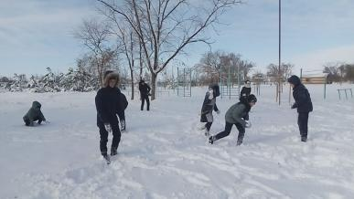

Лозовая Юлия, 7 класс
«Живая классика»
С 23 по 29 ноября 2020 года в библиотеках общеобразовательных учреждений прошла Всероссийская неделя «Живая классика» (Акция).
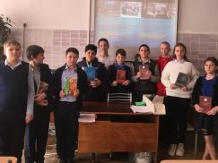
Цель Акции - популяризация чтения среди детей и подростков, привлечь новых участников к данному конкурсу и новых читателей в библиотеку. В библиотеке нашей школы для учащихся 6,8 классов было проведено мероприятие «Живая классика: возможности и проекты». Библиотекарь Мищенко Т.С. рассказала о конкурсе, об условиях участия, показала видео, презентацию о возможностях этого конкурса. Участникам было предложено ознакомиться с рекомендательным списком литературы.

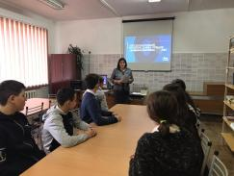

Школьная Дума

ПОЗДРАВЛЯЕМ!

От всей души поздравляем с Днём рождения учителей и работников школы:

Попкову А.В., Чирва О.В., Будкову Ю. В., Жмакову Е.И., Чирва В.А, Савченко В.Ф., Голованева Н.Д.


Учащихся школы:
Бойко Наталью, Колесникову Ангелину, Калашник Ярослава (8 «А» класс); Мануйлова Владимира (8 «Б» класс); Садецкого Дмитрия, Белякова Евгения, Зайнарбекову Хамис, Касьяненко Амину (9 класс);

Приятных дней в году немало –
И праздничных, и выходных,
Но поздравлять пора настала
Вас в день сегодняшний из них.
Пусть жизнь стремится в бесконечность
По неизвестному пути,
Но будет ровная поверхность,
Чтобы легко было идти.
Пусть будет больше хэппи-эндов
На вашем жизненном пути,
И обалденных дивидендов
Вам вклад «сумеет» принести.
Здоровье чтоб не подводило,
Сопровождал ваш путь успех,
Пусть слезы будут лишь от счастья,

А в доме слышен звонкий смех!

Над выпуском работали:
Учащиеся 8 Б класса,
Школьная Дума
Руководитель: Романенко Наталья
Николаевна

Адрес редакции:
356712, с. Воздвиженское, ул. Комсомольская,79
Тел. 8-(865 55 ) 68 2 76

